**hemotórax em cão:relato de caso**

**Maíra Santos Soares1, Andréa de Oliveira Peixoto1, Brenda Ryanne Martins Rodrigues1, Daiane Cristina de Souza Capanema1, Ana Carolina Oliveira Santos1 e Priscila Fantini2.**

*1Graduando em Medicina Veterinária – Centro Universitário UNA – Bom Despacho/MG – Brasil*

*2Médica Veterinária autônoma – CRMV-MG 9580*

**INTRODUÇÃO**

O hemotórax é um derrame pleural comum em situações de traumas torácicos, que consiste em um acumulo de fluidos no espaço pleural, secundaria a lesão traumática dos vasos da parede torácica, dos vasos pulmonares, dos grandes vasos cardíacos ou do coração. O hemotórax esta extremamente associado com o trauma torácico (PRITTIE & BARTON, 2004) 2.

Hemorragias dos pequenos vasos pulmonares e intercostais lesados são consideradas um dos principais resultados do hemotórax. Laceração dos grandes vasos, como aorta, veia cava, artéria pulmonar, coração e pulmão, também são conseqüências do hemotórax, mas estes ocorrem com menor frequência (MONNET, 2009; PRITTIE & BARTON, 2004)1. Em casos de hemorragias de alta intensidade, o sangue vai se acumulando no espaço pleural e desta forma promove compressão do parênquima pulmonar, dificultando a respiração do animal (PRITIE & BARTON, 2004) 2.

**RELATO DE CASO E DISCUSSÃO**

No dia 07/10/2018 foi atendido um cão da raça labrador, de 6 meses de idade e pesava 26,700kg. O animal foi encaminhado até o Centro Veterinário de Pequenos Animais na parte da manhã, após de ter sido atropelado pelo próprio dono. O mesmo chegou a clínica apresentando mucosas hipocoradas, TC 39° e TPC aumentado. No exame clínico o cão sentia muita dor ao manipular os membros toráricos, estava muito ofegante, com leve sangramento oral e com escoriações pelo corpo.

Solicitou-se para o animal exames complementares, como: hemograma completo, ureia, creatinina, perfil hepático, radiografia dos membros torácicos crânio-palmar (Fig. 1) e torácica ventro-dorsal (Fig. 2).

A suspeita clínica foi de hérnia diafragmática, fratura de costela, e fratura de metacarpo e sesamoides.

Os achados foram: densidade óssea fisiológica; o estudo radiográfico confirmou fraturas em múltiplos arcos costais (fratura completa nos 5º, 6º e 7º arco costal esquerdo); radiopacidade pulmonar elevada no hemitorax direito, e membros torácicos preservados.

Não foi necessário a realização de intervenção cirúrgica. O animal ficou internado do dia 07/10/2018 ao dia 11/10/2018, tempo ao qual permaneceu em observação, recebendo os cuidados e medicações adequadas. Foi administrado fluidoterapia Ringer (1/38mls 24 horas), ácido tranexâmico (5ml /endovenoso, dose única), tramadol (2ml/ três vezes ao dia), dexametasona (1,33mls endovenosa uma vez ao dia), e administração de oxigênio (15 minutos a cada 2 horas) .

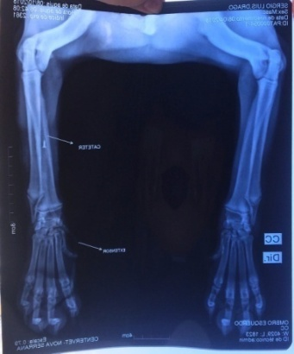

**Figura 1:** Radiografia de membros torácicos crânio-palmar.

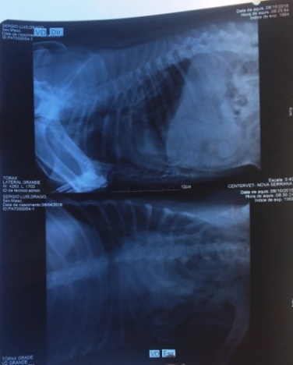

**Figura 2:** Radiografia torácica ventro-dorsal.

**CONSIDERAÇÕES FINAIS**

Os casos de traumas nos animais de companhia tem crescido gradativamente devido ao maior convívio entre animais e humanos, e portanto é necessário enfatizar o quão importante é um maior cuidado com os mesmos. Os traumas muitas vezes podem levar o animal a óbito ou a situações de alto risco a saúde; como o caso do hemotórax que pode ser extremamente grave se não tratado de forma rápida e adequada, para garantir a vida e bem estar do animal.

**REFERÊNCIAS BIBLIOGRÁFICAS**

